## **Gdzie jesteśmy?**

Żłobek Gminny w Łasku znajduje się na ulicy Narutowicza 11A.

Do budynku można wejść od ulicy Narutowicza.

Pierwsze są drzwi wejściowe.

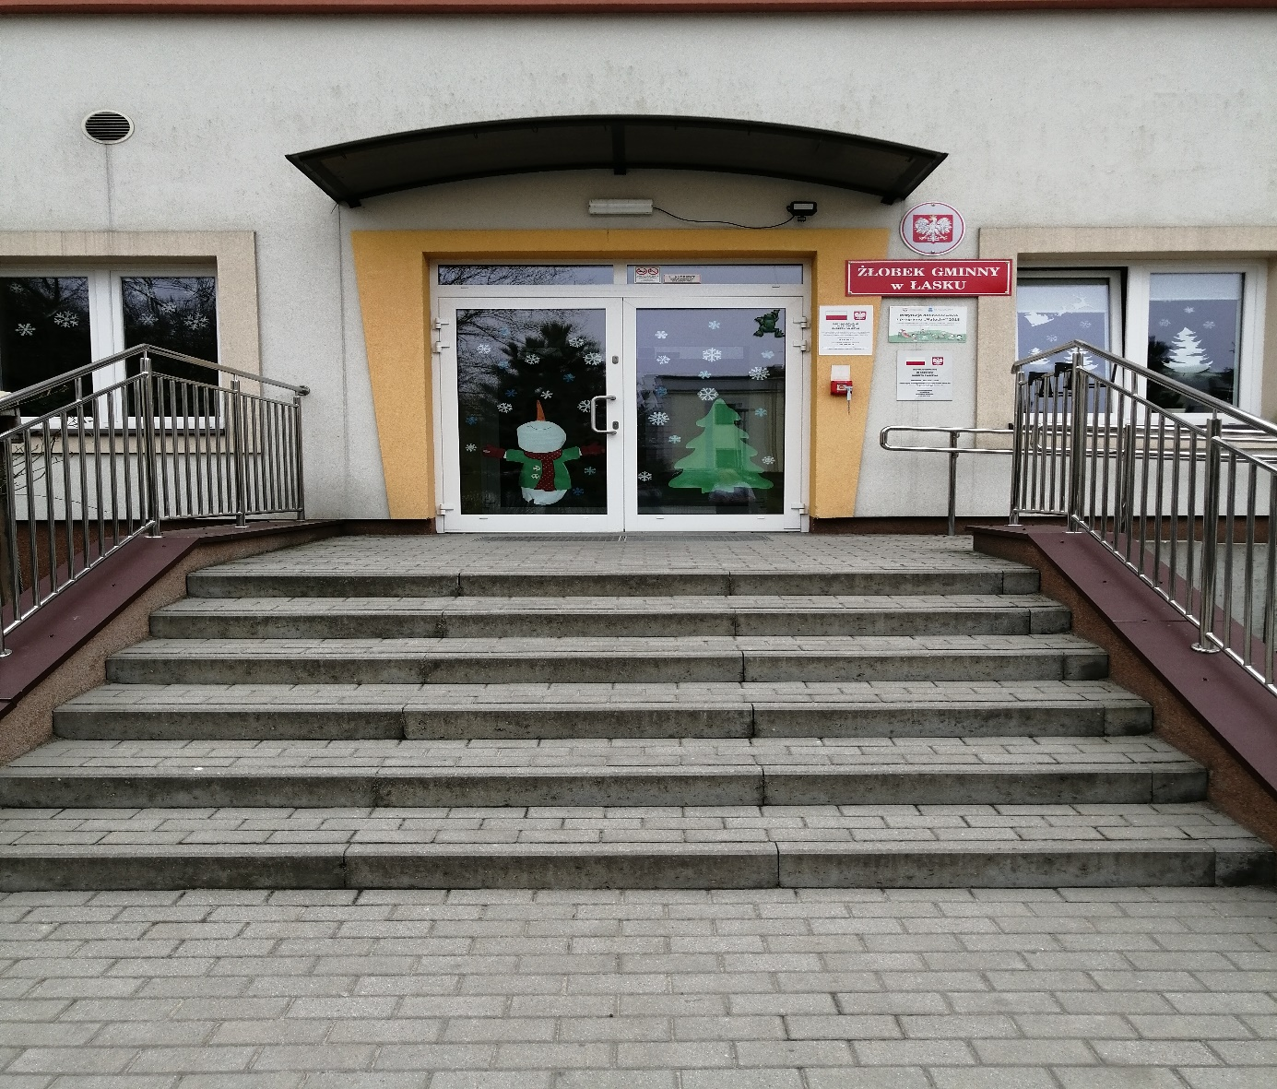

Można również wjechać wózkiem.

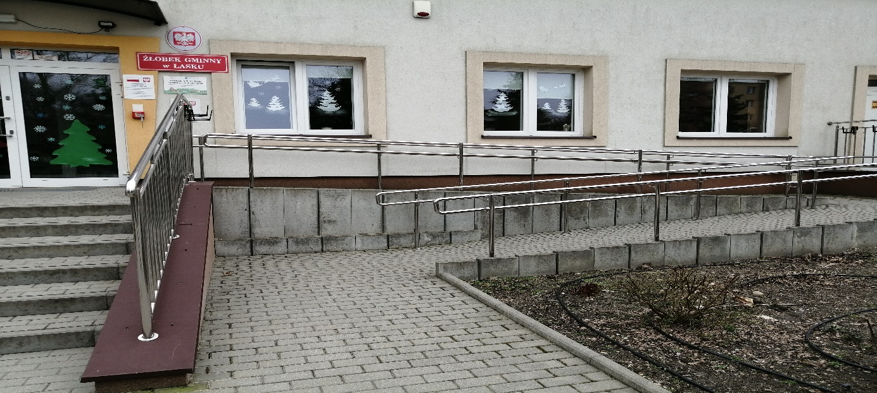

Po wejściu do środka budynku jest przedsionek, a po lewej stronie

znajduje się domofon. Trzeba nacisnąć zieloną słuchawkę żeby

zadzwonić i czekać na połączenie.

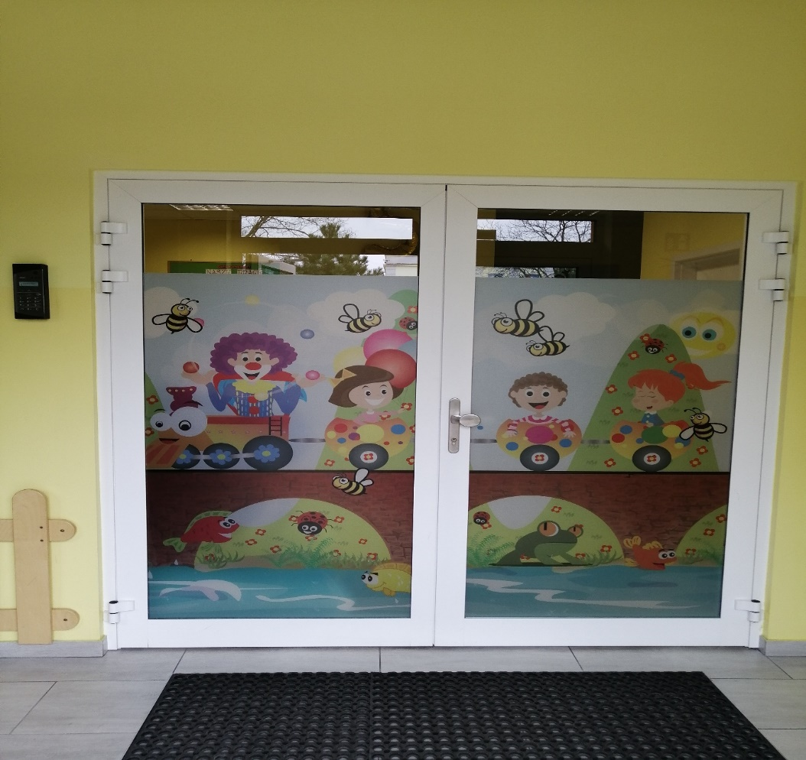

Za drzwiami po prawej stronie znajduje się sekretariat, w którym

załatwiamy sprawy związane z dokumentami i pismami.

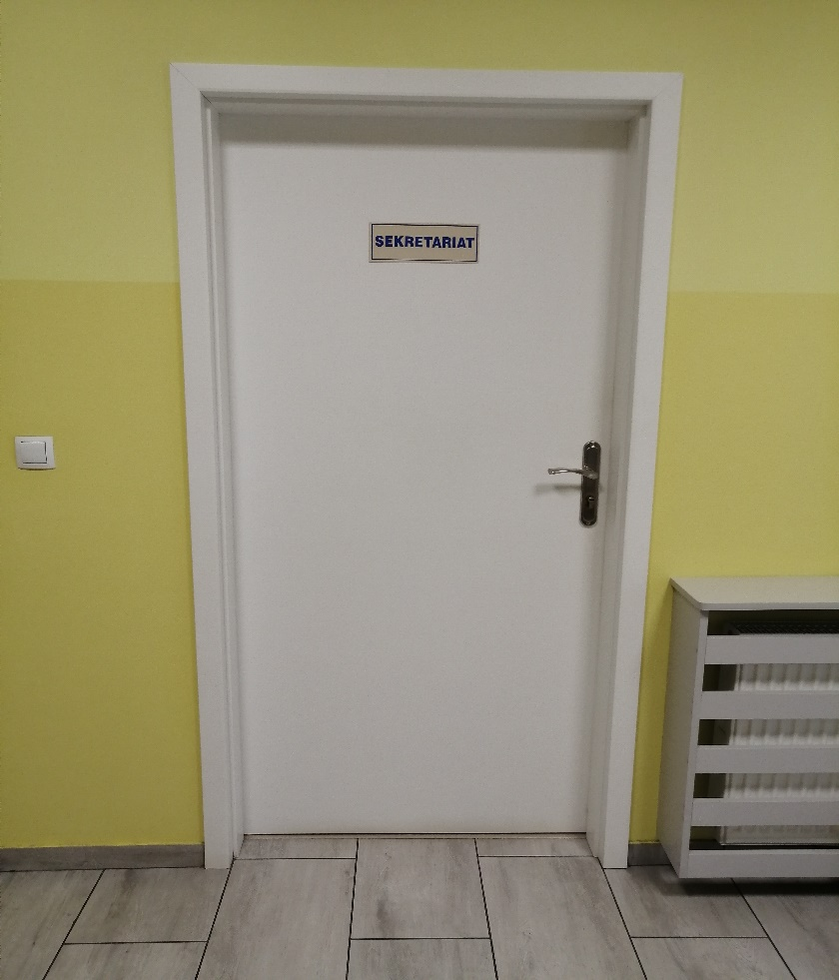

Przechodząc prawą stroną korytarza następne drzwi to gabinet dyrektora żłobka.

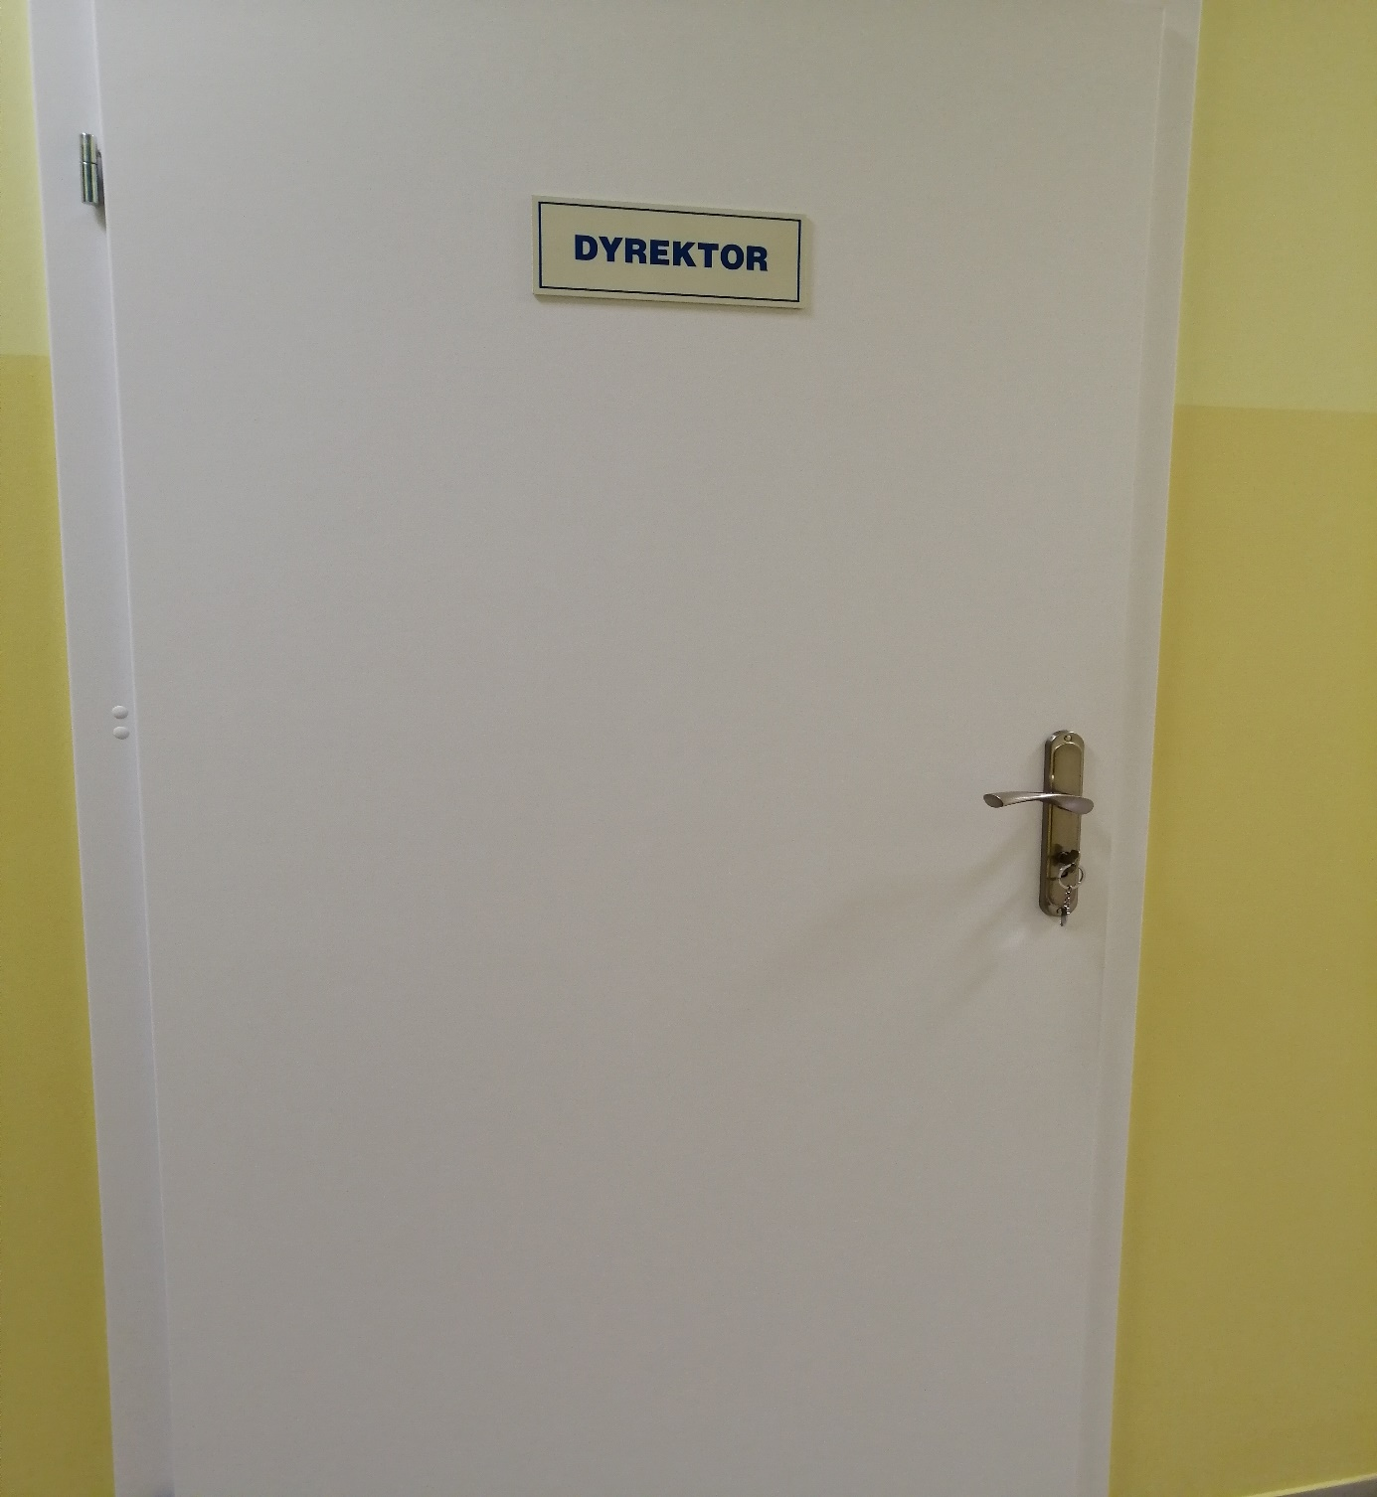

## **Czym zajmuje się Żłobek Gminny w Łasku.**

Żłobek organizuje warunki do wszechstronnego,

harmonijnego rozwoju dzieci i rodziny.

W żłobku mamy 4 sale do zabawy dla dzieci w wieku od 1 roku do 3 lat.

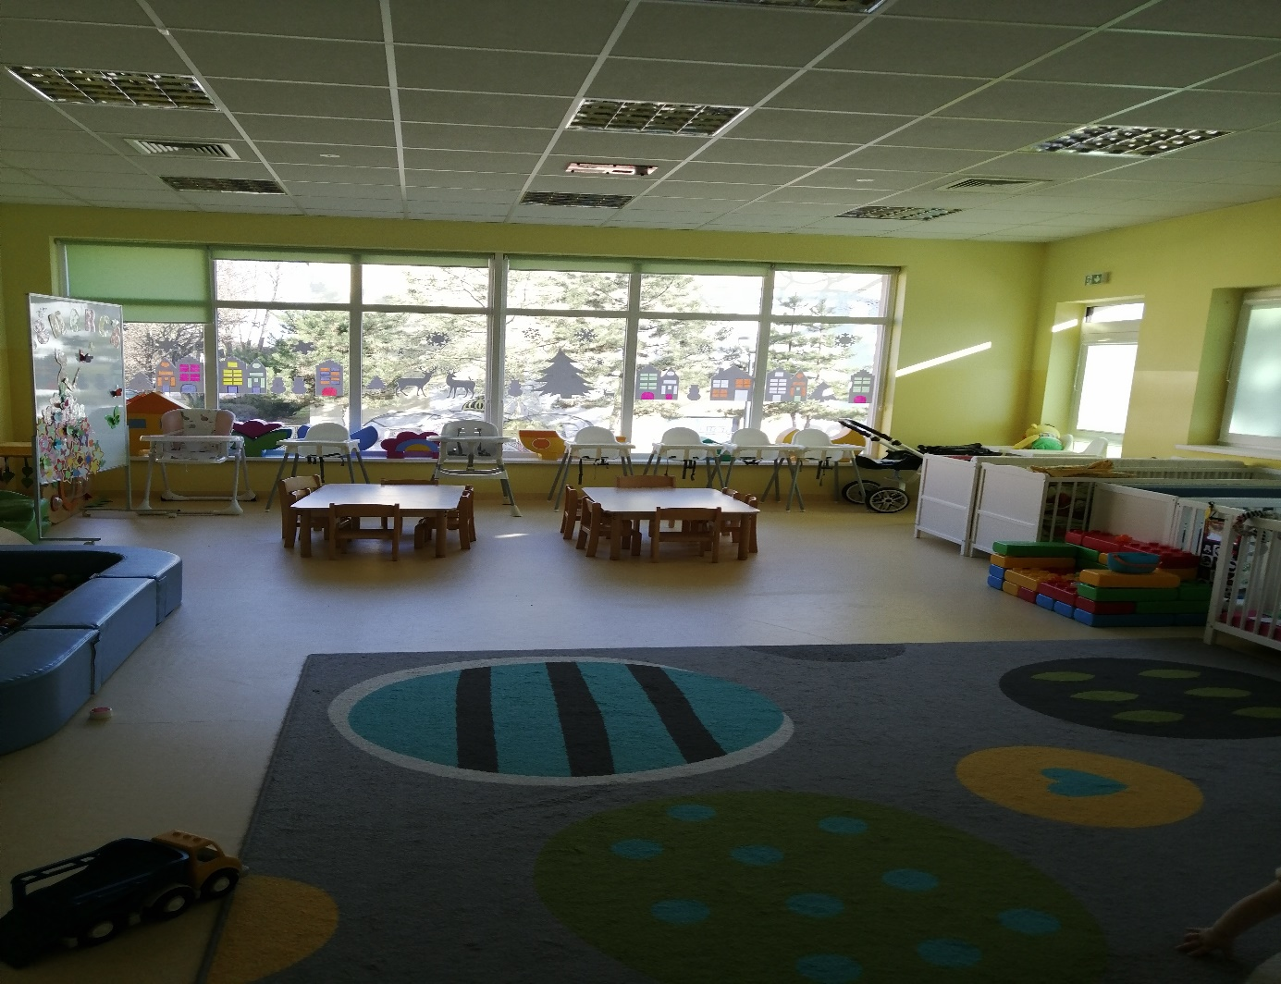

Żłobek jest otwarty od poniedziałku do piątku od 6.30 do 16.30.

Dyrektorem żłobka jest pani Iwona Czyżyk.

W żłobku pracują opiekunowie, pani pielęgniarka, pani logopeda,

panie woźne, pan konserwator, sekretarka.

### **Jak się z nami skontaktować?**

1. Telefonicznie: 724 107 206
2. Możesz wysłać e-maila na adres: [zlobeklask@wikom.pl](mailto:zlobeklask@wikom.pl)
3. Możesz napisać pismo i wysłać na adres: Żłobek Gminny w Łasku   
   ul. Narutowicza 11A 98-100 Łask
4. Możesz przynieść pismo do sekretariatu żłobka.

Sekretariat jest otwarty w godzinach 7.00-15.00.